1. Calcula o valor numérico das seguintes expressões.
1.1 $-\left(2-\frac{ 1 }{5}\right)-\left(3-\frac{ 5 }{2}\right)$ | 1.2 $-\left(-1+2\right)-\left(\frac{ 2 }{3}-\frac{ 1 }{2}\right)+\frac{ 1 }{2}$

2. Em Portugal, o número de alunos matriculados no Ensino Superior em 1978 foi, aproximadamente, 82 000 e em 2020 foi, aproximadamente, 397 000. Calcula a diferença entre o número de alunos matriculados no Ensino Superior em 2020 e em 1978. Apresenta o resultado escrito em notação científica.

3. Considera a sequência cuja expressão geradora é 4n + 8 − 2n + 2 − 8.
3.1 Simplifica a expressão geradora.
3.2 Determina a diferença entre o 14º termo e o 9º termo da sequência.

4. Resolve e classifica a equação 2x − 2 = 6 − x − 4x + 6. Apresenta todos os cálculos que efetuares.

5. Considera o conjunto A = {1, 5, 3, 2, 7, 8}. Verifica se a mediana dos elementos do conjunto A é solução da equação 5x − 15 = 5x − 3x − 3.

6. Na figura estão representados um quadrado e um retângulo.
Atendendo aos dados da figura, determina o valor de x, sabendo que o quadrado e o retângulo têm o mesmo perímetro.
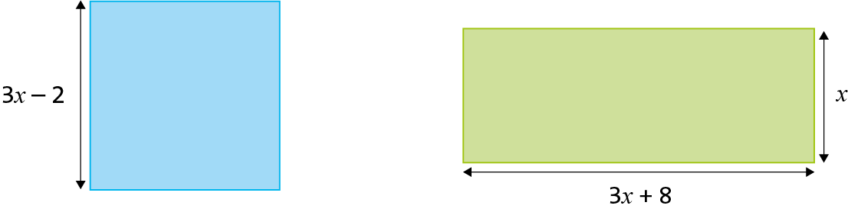

7. Numa loja de desporto, todos os artigos estão com um desconto de $20\%$ sobre o preço inicial.
7.1 Completa a tabela, tendo em conta a promoção referida.
Preço inicial, em € (n) | 30 |  | 70 |  | 130
Preço final, em € (P) |  | 44 |  | 72
7.2 Escreve a expressão algébrica da função P, sabendo que ao preço inicial n faz corresponder o preço final P.
7.3 Justifica que a função P é uma função de proporcionalidade direta.
Indica a constante de proporcionalidade e o seu significado no contexto do problema.
7.4 Calcula P(140) e indica o seu significado no contexto do problema.

8. Na figura estão representados, num referencial cartesiano, a função h definida por h(x) = 2x e o trapézio [ABCD].
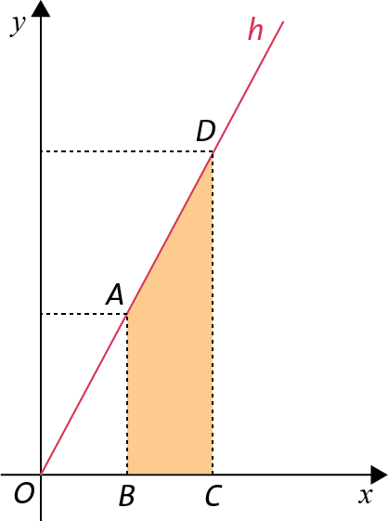
Sabe-se que:
- o ponto A pertence ao gráfico de h e tem ordenada 10;
- o ponto D pertence ao gráfico de h e tem abcissa 7.
8.1 Indica as coordenadas dos pontos A e D.
8.2 Determina a área do trapézio [ABCD].

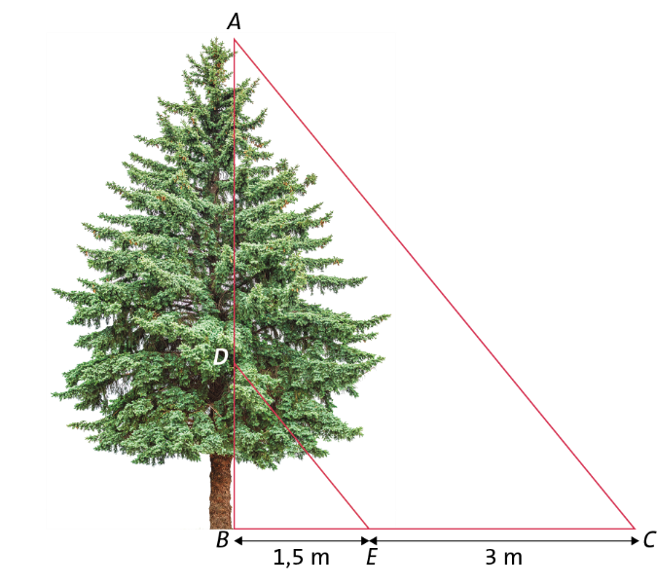
9. Um pássaro fez um ninho numa árvore com 6 metros de altura. Os triângulos [ABC] e [DBE], retângulos em B, representados na figura, são semelhantes.
Atendendo aos dados da figura, determina a altura [DB] a que se encontra o ninho.
Mostra como chegaste à tua resposta.

10. A Íris registou o número diário de alunos que se deslocaram à biblioteca Saber Mais, nos primeiros quinze dias úteis do mês passado.
17 26 19 19 26 20 26 24 19 21 26 18 26 31 32
10.1 Determina a amplitude do conjunto de dados.
10.2 Determina o número médio de alunos que visitaram a biblioteca nos quinze dias referidos.
Apresenta o resultado arredondado às unidades.
10.3 Indica a moda e a mediana deste conjunto de dados.
10.4 Agrupa os dados, utilizando os intervalos numéricos de 15 a 19, de 20 a 24, de 25 a 29 e de 30 a 34, e organiza-os numa tabela de frequências absolutas.

11. Considera um conjunto de dados composto por sete números pares consecutivos.
Sabe-se que a mediana desse conjunto é 14.
Qual é o menor número desse conjunto?

12. As notas da Joana em quatro testes de Matemática foram 65%, 68%, 85% e 72%.
Que nota deverá ter a Joana no quinto teste para obter uma média de 75%?

13. Num grupo de ginástica foram recolhidos dados sobre as seguintes variáveis estatísticas: idade, altura, freguesia de nascimento, número de irmãos e escola que frequenta.
13.1 Das variáveis referidas, indica as que são qualitativas.
13.2 Os dados relativos às idades estão registados no gráfico seguinte.
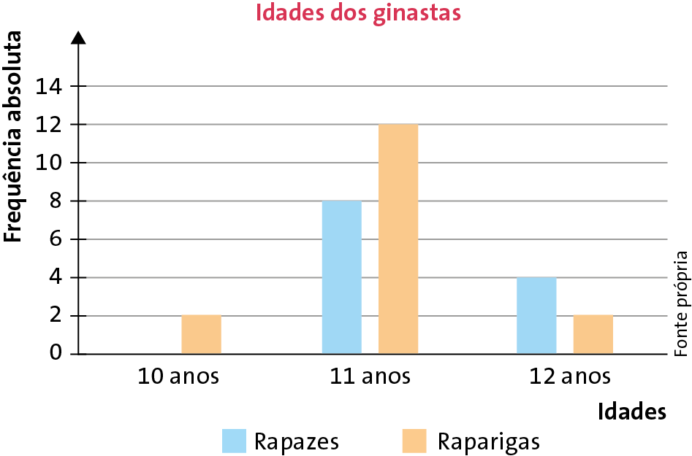
a) Qual das seguintes opções indica a frequência relativa de todos os ginastas, rapazes e raparigas, com 11 anos.
[A] $\frac{1}{14}$ | [B] $\frac{ 5 }{7}$ | [C] $\frac{1}{13}$ | [D] $\frac{3}{14}$
b) Determina a média e a mediana das idades das raparigas.
c) Representa os dados referentes às idades de todos os ginastas, rapazes e raparigas, através de um gráfico circular. Apresenta todos os cálculos que efetuares.
Questão | 1.1 | 1.2 | 2. | 3.1 | 3.2 | 4. | 5. | 6. | 7.1 | 7.2 | 7.3 | 8.1
Cotação | 4 | 4 | 4 | 5 | 3 | 4 | 5 | 5 | 5 | 4 | 3 | 3
Questão | 8.2 | 9. | 10.1 | 10.2 | 10.3 | 10.4 | 11. | 12. | 13.1 | 13.2  a) | 13.2  b) | 13.2  c)
Cotação | 3 | 4 | 3 | 6 | 4 | 5 | 4 | 5 | 3 | 3 | 5 | 6

